Новые задачи современного языкового образования предполагают изменения в требованиях к уровню владения иностранным языком, определения новых подходов к отбору содержания и организации тестового материала и соответственно использования адекватных методов и приемов обучения. Подготовка к сдаче и проведению как государственной (итоговой) аттестации (далее — ГИА) в 9 классе, так и единого государственного экзамена в 11 классе (далее — ЕГЭ) общеобразовательных учреждений определяет основной целью обучения иностранным языкам формирование коммуникативно-когнитивной компетенции, поскольку язык есть средство общения. Эта компетенция обеспечивает способность учащихся к межкультурному общению, способность вступать в равноправный диалог с носителями языка, но, как показывает практика, научить полноценному общению на иностранном языке без обучения чтению невозможно. «Читать на английском не только обязательно, но и увлекательно!»
Неумение читать тесты НЕ механически, а выполняя определенные задания, в значительной степени отражающие умения смыслового чтения, приводит к серьезным ошибкам при выполнении не только заданий раздела «Чтение» экзаменационной работы, но и к недочетам и непониманию заданий других разделов. Для получения высоких тестовых баллов на экзамене и в 9, и в 11 классах при выполнении заданий раздела «Чтение» учащимся необходимо уметь:
- понимать тему в полном объёме;
- извлекать необходимую/запрашиваемую в задании информацию;
- понимать логические связи внутри и/или между частями текста;
- догадываться о значении отдельного выражения по контексту;
- подбирать нужную стратегию в зависимости от цели чтения;
- изменять скорость чтения в зависимости от задания.
Необходимо:
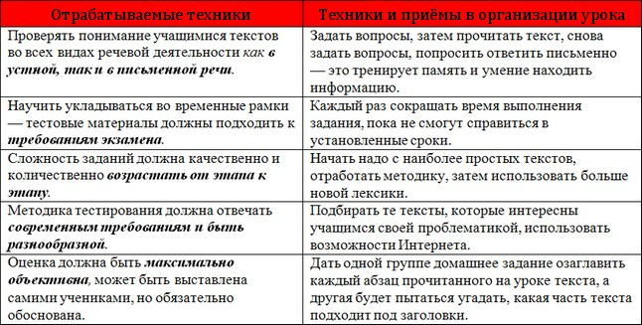
Распределении заданий экзаменационной работы по уровню сложности и стилистике текстов. В экзаменационную работу наряду с заданиями уровня 1 включаются задания уровня 2(более сложного). Обычно это тексты следующей стилистики: прагматические, информационные, научно-популярные, публицистические и художественные. Объем текстов для чтения — 250–600 слов. Тематическое содержание текстов для чтения определяется предметным содержанием речи, представленным в Стандарте основного общего образования по иностранному языку и Примерных программах по иностранным языкам.
Не менее важно, как задания экзаменационной работы распределяются по видам деятельности, умениям и навыкам.
Контрольно-измерительные задания экзаменационной работы нацелены на проверку речевых умений выпускников в чтении, а также на проверку некоторых языковых навыков. В частности, в экзаменационной работе в разделе «Чтение» проверяются:
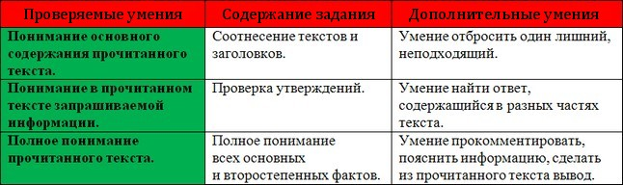
Элементы содержания, проверяемые на экзамене в разделе «Чтение»:
- Понимание основного содержания аутентичных текстов на материалах, отражающих особенности быта, жизни, культуры стран изучаемого языка (ознакомительное чтение);
- Выборочное понимание нужной/интересующей информации из текста (просмотровое / поисковое чтение);
- Полное и точное понимание содержания несложных аутентичных адаптированных текстов разных жанров (изучающее чтение).
Перечень требований к уровню подготовки выпускников, достижение которого проверяется на ГИА, разбит на блоки, которые отражают достижения выпускников: УМЕТЬ, ВЛАДЕТЬ ЯЗЫКОВЫМИ НАВЫКАМИ, ЗНАТЬ/ПОНИМАТЬ. Блок УМЕТЬ включает умения, которыми должен обладать ученик. Блок ЗНАТЬ / ПОНИМАТЬ в наибольшей степени отражает знание языкового лексического и грамматического материала. Блок ВЛАДЕТЬ навыками включает требования к уровню овладения языковыми навыками (все лексические единицы и грамматические конструкции представлены в материалах ФИПИ)^{[1]}.
Таким образом, для блока «Чтение» должны соблюдаться следующие требования:
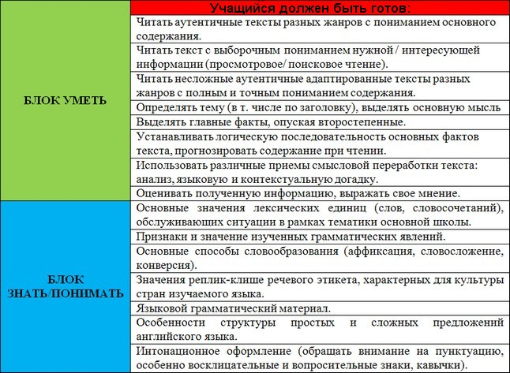
Перейдём непосредственно к концепции и образовательным моделям обучения чтению. Среди особенностей современного языкового образования можно выделить возросший интерес к модульной модели построения курса. Необходимо отметить, что собственно под модулем может пониматься как отдельный урок или тема, так и целиком учебный курс. Поэтому, говоря об особенностях современной подготовки, прежде всего хотелось бы рассмотреть принципы модульного обучения, адаптированных к специфике обучению чтения:
Модульная модель построения курса подготовки к разделу «Чтение»
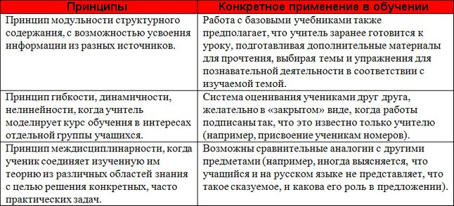
Именно такая модель подходит для обучения чтению. Но как построить курс подготовки к экзамену, чтобы учесть все возможные задания? Для начала надо разобраться с различными видами чтения и типичными ошибками при выполнении заданий. В ЕГЭ по английскому языку включены задания на проверку умений по следующим видам чтения: понимание основного содержания прочитанного (reading for gist, skim reading или skimming); извлечение необходимой информации (reading for specific information или scanning); полное понимание прочитанного (reading for detailed comprehension или reading for detail).
Понимание основного содержания прочитанного (ознакомительное чтение). Текст прочитывается как можно быстрее с целью понять основное содержание и общую структуру текста или выбрать главные факты. Для этого вида чтения достаточно понимание 70% текста; главное — это умение выделить и понять ключевые слова. При обучении этому виду чтения необходимо научиться обходить незнакомые слова и не прерывать чтение, если они встречаеются. Нужно учиться догадываться о значении ключевых слов из контекста. Необходимо также помнить, что здесь не нужно фокусировать внимание на грамматических структурах текста и анализировать их. Главное — это уметь обобщить содержание текста, т.е. выделить основную коммуникативную задачу: какую информацию он дает и какие мысли являются наиболее важными.
Как показывает опыт, многие школьники не владеют этим способом чтения на иностранном языке, так как сразу же начинают пытаться перевести текст и застопориваются при виде первого незнакомого слова. Как правило, любое первичное чтение учебного текста во многих современных учебниках носит ознакомительный характер, и первое задание по чтению текста дается на понимание общего содержания текста или его ключевых моментов. При выполнении этого задания не нужно прибегать к переводу с помощью словаря.
Извлечение необходимой информации. В отечественной методике также используются термины поисковое (при поиске конкретной информации) ипросмотровое чтение (при беглом просмотре текста с целью выяснить, содержит ли этот текст какую-либо полезную читателю информацию). При поисковом чтении текст прочитывается с целью нахождения относительно небольшого количества информации для последующего ее использования в определенных целях. Это может быть дата, время, часы работы, имена и названия или более развернутая информация в виде описания, аргументации, правил, оценочных суждения. Классический пример задачи поискового вида чтения — найти номер платформы поезда в расписании поездов на вокзале.
При просмотровом чтении читатель собирает информацию и устанавливает, понадобится ли ему эта информация для использования в дальнейшем, например, какой музей будет интереснее всего посетить. Для этого достаточно познакомиться со структурой текста, прочитать заголовки и подзаголовки, отдельные абзацы. Этот вид чтения подразумевает поиск конкретных ключевых слов и нахождение по ним той части текста, где содержится необходимая информация. Чтение же всего текста — лишняя трата времени. Поэтому при обучении этому виду чтения также необходимо строгое ограничение времени для выполнения задания.
Полное понимание прочитанного (изучающее чтение). Этот вид чтения предполагает полное и точное понимание всех основных и второстепенных фактов, Учащийся должен уметь оценить, прокомментировать, пояснить информацию, сделать из прочитанного вывод. Предполагается, что для овладения этим видом чтения учащийся должен уметь догадываться о значении слов по контексту, понимать логические связи в предложении и между частями текста. Для учеников стратегии выполнения заданийследующие:
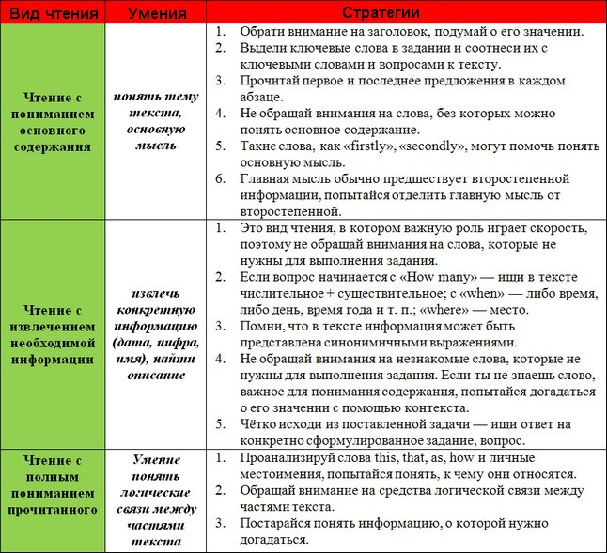
Перейдём непосредственно к рекомендациям по подготовке учащихся к выполнению заданий разного типа.
Задания на подбор заголовков
- Обсудите с учащимися, что для успешного выполнения подобного задания нужно уметь находить ключевые слова.
- Разделите класс на группы и дайте задание каждой группе поделить какой-либо текст на смысловые части и придумать подзаголовок к каждой части. Группы обмениваются обработанными таким образом текстами, и учащиеся подбирают заголовки к частям текста, подготовленным другой группой.
- Обязательно обговаривайте время выполнения тренировочных заданий и жестко соблюдайте установленные временные рамки для того, чтобы преодолеть боязнь нехватки времени и предотвратить возможную панику на экзамене.
Задания на соответствие утверждениям
- Каждый раз, задавая прочитать текст, сокращайте отводимое для чтения время, пока учащиеся не научатся укладываться в нужное время.
- При поиске ответов на вопросы к тексту обращайте внимание на то, что прежде всего нужно определить ключевые слова в самих вопросах, а затем по ним находить только ту информацию, которая запрашивается, избегая детального прочтения всего текста.
- Давайте задания такого типа: предложите текст для чтения и задайте вопрос, который не совсем подходит к тексту, и попросите учащихся изменить либо текст, либо вопрос так, чтобы они соответствовали один другому.
Задания на полное понимание прочитанного
- Регулярно давайте задания прочитать текст и ответить на вопрос, проверяющий понимание основного содержания, четко обговаривая время и строго соблюдая временные рамки выполнения задания.
- Давайте задания на нахождение по ключевым словам той части текста, где содержится необходимая информация.
- Давайте задания на формирование умения «читать между строк» — делать выводы и интерпретировать прочитанное.
Как же можно построить урок таким образом, чтобы он не только был интересным и мотивирующим, но и отвечал требованиям подготовки к экзаменам? Джим Скривенер, автор книги «Учимся учить» (а эта методика широко используется в мире в первую очередь из-за простора для творчества и учителя, и учащихся, без из перегрузки), предлагает строить урок так: «заставка урока» — «творческое чтение» — «занавес — подведение итогов».
Творческое чтение
